Departamento de Ciencias (Prof. Gladys Martínez C. - Patricia Requena C.)
Respeto – Responsabilidad – Resiliencia – Tolerancia

CORREO CONSULTAS: cienciascestarosa@gmail.com
- CIENCIAS NATURALES – GUÍA 6 – EJE BIOLOGÍA – 1° MEDIO
NIVEL 1 - UA 03 – OA 7
Objetivo (s): Investigar la relación de la fotosíntesis y la respiración celular.

Rol de la fotosíntesis y la respiración celular

Durante el proceso de fotosíntesis, la energía lumínica es convertida en energía química, la que es almacenada en las moléculas orgánicas que se elaboran como producto de dicho proceso. La fotosíntesis es el primer paso del flujo de energía, que captura gran cantidad de esta, y que no solo sustenta a los organismos fotosintéticos, sino que también, de forma indirecta, a gran parte de los organismos no fotosintéticos.
Por otro lado, la respiración celular es un conjunto de reacciones bioquímicas por las cuales determinados compuestos orgánicos son degradados hasta convertirse en materia inorgánica, proceso que libera energía que es utilizada por los mismos organismos que la efectúan.

Fotosíntesis
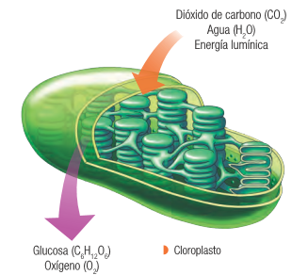
Los organismos fotosintéticos –plantas, algas y bacterias fotosintéticas– tienen ciertos requerimientos para poder realizar la fotosíntesis. Las plantas pueden realizarla por la presencia en sus células de un organelo especializado llamado cloroplasto, que es capaz de sintetizar moléculas orgánicas a partir de la energía lumínica, dióxido de carbono (CO₂ ) y agua (H₂O).
La siguiente ecuación química corresponde a la reacción resumida de la fotosíntesis.
6 CO₂ + 6 H₂O C₆ H₁₂O₆ + 6 O₂
Energía Lumínica

REACTIVOS | PRODUCTOS
agua, luz, dióxido de carbono, sales minerales | oxígeno, glucosa (almidón)

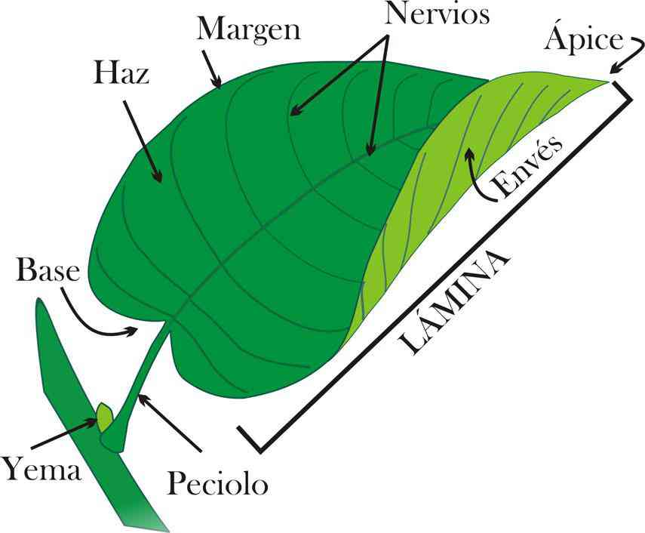
La fotosíntesis se produce principalmente en las hojas de las plantas, aunque en menor proporción puede producirse en los tallos, especialmente en algunas plantas que han sufrido adaptaciones, como los cactus.
Las hojas son las estructuras especializadas para realizar fotosíntesis, dada la gran cantidad de cloroplastos que poseen. Esto se debe a que su estructura le permite aumentar la superficie para captar la luz solar.
Para saber cómo se ven los cloroplastos, te invito a mirar el siguiente video:

Planta de Elodea vista en microscopio.
https://www.youtube.com/watch?v=5HKfSLGS-7o

Investiga y resuelve brevemente cada pregunta.

1. ¿Cómo logran sobrevivir las plantas durante el otoño, período en el que algunas de ellas pierden todas o la mayoría de sus hojas?

2.¿Por qué es importante la fotosíntesis para los diferentes organismos? Fundamenta tu respuesta.

Respiración celular
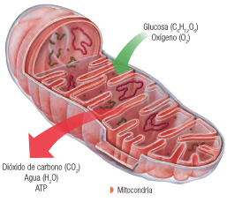
Todos los organismos deben extraer energía de las moléculas orgánicas, elaboradas mediante la fotosíntesis u obtenidos del entorno.
En la mayoría de las células, nutrientes, como la glucosa, en presencia de oxígeno, pasan por un proceso de oxidación, que facilita la obtención de su energía química para luego ser almacenada en forma de ATP; estas transformaciones, que se llevan a cabo en las mitocondrias de las células, son conocidas comúnmente como respiración celular. En este proceso, asimismo, se liberan dióxido de carbono y agua, como productos residuales del proceso. Su reacción general es:
C₆H₁₂O₆ + 6 O₂ 6 CO₂ + 6 H₂O + ATP

REACTIVOS | PRODUCTOS
oxígeno, glucosa | agua, dióxido de carbono y ATP (molécula energética)

Investiga y resuelve brevemente cada pregunta.

1. ¿Cuál es la función específica del oxígeno en la mayoría de las células? Explica.

2. ¿Por qué es importante la respiración celular para los diferentes organismos? Fundamenta tu respuesta.

Relación entre fotosíntesis y respiración celular
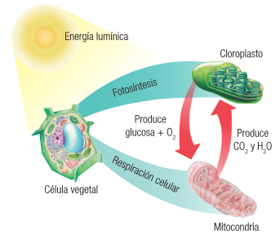
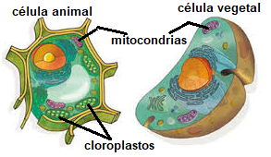
Los cloroplastos son los organelos encargados de la fotosíntesis, mientras que las mitocondrias realizan la respiración celular.
Todas las células presentan mitocondrias, por lo tanto todas realizan la respiración celular.
Sólo las células vegetales tienen cloroplastos, por lo tanto son las únicas que realizan fotosíntesis.
Los organismos fotosintéticos y la fotosíntesis tienen un rol fundamental en la Tierra, ya que ellos generaron las condiciones viables para que se diversificara la vida en el planeta y además captan la energía que entra a los ecosistemas, contabilizada como productividad primaria de un ecosistema.
La respiración celular y la fotosíntesis son procesos complementarios, es decir, si uno no existe el desarrollo de la vida sobre nuestro planeta no sería posible.
Los productos de la fotosíntesis activan la respiración celular y Los productos de la respiración celular activan la fotosíntesis.
Resuelve:
1. ¿Todos los organismos realizan la fotosíntesis? Fundamenta tu respuesta

2. ¿Qué relación existe entre la fotosíntesis y la respiración celular?

